Otomasi Aplikasi Mesin Timbangan Digi SM-500 Berbasis Protokol TCP/IP Studi Kasus di Yogya Group
Didin Jamaludin
10101205

ABSTRAKSI

Mesin timbangan Digi SM-500 merupakan salah satu peralatan yang digunakan di supermarket yang ada pada saat ini. Mesin ini dapat menyimpan data barang-barang yang akan di timbang. File yang dapat dibaca oleh mesin ini berupa susunan dari karakter-karakter desimal, biner, hexa dan ascii.
Perancangan otomasi aplikasi mesin timbangan ini bertujuan untuk mengotomasikan proses-proses perubahan data pada mesin timbangan. Dengan demikian maka pekerjaan rutin yang selama ini dilakukan oleh supervisor bagian fresh akan di eliminasi.
Pembuatan Aplikasi ini menggunakan metodologi analisis mesin timbangan dan sistem informasi di supermarket. Metodologi perancangan menggunakan sistem aliran data sesuai dengan proses-proses yang akan terjadi pada aplikasi ini. Program yang dirancang di buat dengan menggunakan bahasa pemrograman Java dan basis data Microsoft Access.
Pengujian program di lakukan untuk mencari kesalahan-kesalahan dengan menggunakan metode pengujian proses pada kode-kode program.

1. PENDAHULUAN

1.1 Latar Belakang Masalah

Perkembangan teknologi komputer meningkat dengan cepat, hal ini terlihat pada era tahun 80-an jaringan komputer masih merupakan teka-teki yang ingin dijawab oleh kalangan akademisi, dan pada tahun 1988 jaringan komputer mulai digunakan di universitas-universitas, perusahaan-perusahaan, sekarang memasuki era milenium ini terutama world wide internet telah menjadi realitas sehari-hari jutaan manusia di muka bumi ini.
Tren yang berkembang di dunia ritel saat ini menunjukkan pertumbuhan pasar modern. Gejala ini mengglobal di belahan negara dunia manapun termasuk di kawasan asia. Kondisi perdagangan ritel saat ini dihadapkan pada persaingan yang semakin ketat, baik yang datang dari luar negeri maupun dalam negeri. Adanya Hypermarket asing yang semakin ekspansif memperluas jaringan gerainya di Jabotabek dan beberapa kota besar di Indonesia, pada satu sisi dapat menjadi ancaman bagi peritel nasional. Akan tetapi kenyataannya tidak menghawatirkan bagi beberapa peritel nasional, karena selain situasi ekonomi Indonesia sekarang cukup prospektif untuk menambah gerai ritel baru, ketidak kawatiran tersebut dilandasi kenyataan bahwa format ritel, seperti : Hypermarket, Supermarket dan Minimarket, masing-masing memiliki kekuatan dan kelemahannya. Dengan hal tersebut di atas maka para peritel juga meningkatkan pelayanan dan fasilitas yang berorientasikan pada teknologi komputer.
Dengan latar belakang yang dipaparkan di atas maka penulis membuat suatu penelitian tugas akhir tentang otomasi aplikasi mesin timbangan DIGI SM-500 berbasis protokol TCP/IP studi kasus Yogya Group.

1.2 Identifikasi Masalah
Dengan latar belakang yang dituliskan di atas timbul masalah-masalah yang dihadapi pada operasional dunia bisnis ritel diantaranya adalah:
- Proses pengolahan data masih dilakukan secara manual pada setiap mesin atau komputer.
- Data diantara satu mesin dengan yang lainnya kemungkinan berbeda sehingga terjadi ketidak seragaman data.
- Waktu dan sumberdaya manusia untuk mengerjakan pengolahan data terbuang menjadi sia sia.
- Teknologi komputer dan software belum sepenuhnya di manfaatkan di dunia bisnis ritel.

1.3 Batasan Masalah

Dalam penelitian ini permasalahan yang dibahas terdiri dari perancangan aplikasi dan otomasi untuk mesin timbangan yang ada di perusahaan ritel. Batasan masalah dalam penelitian ini adalah update basis data dari basis data yang sudah ada ke basis data untuk mesin timbangan, konversi tabel ke file, pencarian dan mencatatan nomor IP mesin dan pengiriman basis data ke mesin timbangan.

1.4 Maksud dan Tujuan

1.3.1 Maksud Penelitian
Maksud dari penelitian ini adalah merancang aplikasi untuk otomasi mesin timbangan DIGI SM-500 yang ada di perusahaan ritel.

1.3.2 Tujuan Penelitian
Tujuannya adalah memudahkan pengguna mesin timbangan terutama bagian fresh pada perusahaan ritel sehingga tidak lagi mengurusi data yang akan di ubah atau dimasukan kedalam mesin.

  - Metodologi Penelitian
1.5.1 Metode Penelitian
    - Wawancara dan survey.
Melakukan wawancara dengan orang-orang di bagian fresh dan melakukan survey mengenai fungsi dan mesin timbangan yang dipakai perusahaan ritel pada pihak-pihak terkait serta menganalisa basis data yang digunakan..
    - Studi Pustaka.
Melakukan studi literature tentang mesin timbangan, jaringan komputer, Rekayasa perangkat lunak, pemrograman basis data dan interaksi manusia dengan komputer.
    - Eksperimen.
Melakukan percobaan-percobaan pada mesin timbangan terutama format basis data dalam mesin. Dan percobaan koneksi TCP/IP dengan mesin timbangan serta percobaan konversi atau pengambilan data dari basis data utama ke basis data mesin.

    - Diagram Alir Penelitian.
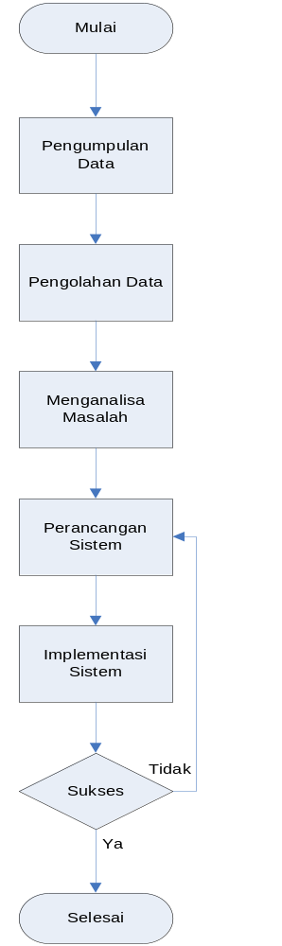
Gambar 1.1 Diagram Alir Penelitian

1.5.2 Tempat dan Waktu Penelitian.
Tempat penelitian dilakukan di perusahaan ritel dan di Jurusan Informatika Universitas Komputer Indonesia. Mulai bulan Maret sampai Juli 2006.

2. LANDASAN TEORI

2.1 Jaringan Komputer

Jaringan komputer adalah sebuah kumpulan komputer, printer dan peralatan lainnya yang terhubung. Informasi dan data bergerak melalui kabel-kabel sehingga memungkinkan pengguna jaringan komputer dapat saling bertukar dokumen dan data, mencetak pada printer yang sama dan bersama sama menggunakan hardware/software yang terhubung dengan jaringan. Tiap komputer, printer atau periferal yang terhubung dengan jaringan disebut node. Sebuah jaringan komputer dapat memiliki dua, puluhan, ribuan atau bahkan jutaan node.
Sebuah jaringan biasanya terdiri dari 2 atau lebih komputer yang saling berhubungan diantara satu dengan yang lain, dan saling berbagi sumber daya misalnya CDROM, Printer, pertukaran file, atau memungkinkan untuk saling berkomunikasi secara elektronik. Komputer yang terhubung tersebut, dimungkinkan berhubungan dengan media kabel, saluran telepon, gelombang radio, satelit, atau sinar infra merah.

2.2 Basis Data

Pengertian basis data adalah kumpulan dari item data yang saling berhubungan satu dengan yang lainnya yang diorganisasikan berdasarkan sebuah skema atau struktur tertentu, tersimpan di hardware komputer dan dengan software untuk melakukan manipulasi untuk kegunaan tertentu.
Struktur Data
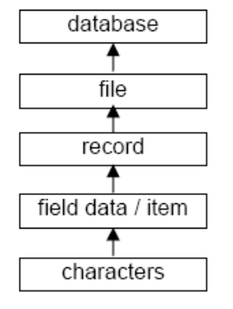
Gambar 2.1 Struktur data
- Characters : merupakan bagian data yang terkecil, dapat berupa karakter numerik, huruf ataupun karakter-karakter khusus (special characters) yang membentuk suatu item data / field.
- Field : merepresentasikan suatu atribut dari record yang menunjukkan suatu item dari data, seperti misalnya nama, alamat dan lain sebagainya. Kumpulan dari field membentuk suatu record. field name: harus diberi nama untuk membedakan field yang satu dengan lainnya. field representation: tipe field (karakter, teks, tanggal, angka, dsb), lebar field (ruang maksimum yang dapat diisi dengan karakter-karakter data). field value: isi dari field untuk masing-masing record.
- Record : Kumpulan dari field membentuk suatu record. Record menggambarkan suatu unit data individu yang tertentu. Kumpulan dari record membentuk suatu file. Misalnya file personalia, tiap-tiap record dapat mewakili data tiap-tiap karyawan.
- File: File terdiri dari record-record yang menggambarkan satu kesatuan data yang sejenis. Misalnya file mata pelajaran berisi data tentang semua mata pelajaran yang ada.
- Database : Kumpulan dari file / tabel membentuk suatu database.

2.3 Rekayasa Perangkat Lunak

Rekayasa perangkat lunak adalah teknologi yang harus digunakan oleh setiap orang yang akan membangun perangkat lunak dengan melalui serangkaian proses menggunakan sekumpulan metode dan alat bantu. Rekayasa perangkat lunak bertujuan untuk mendapatkan perangkat lunak yang benar dan membuat perangkat lunak menjadi benar.
Paradigma rekayasa perangkat lunak terakhir yaitu berbasis obyek (object- riented) telah meraih sukses besar. Usaha meningkatkan mutu desain program dengan dicapainya peningkatan readability, reusability serta dekomposisi struktural (modularity). Ini merupakan motivasi utama pergeseran dari pemrograman prosedural menjadi berbasis obyek. Dalam desain berbasis obyek, lokalisasi komponen dan obyek didasarkan atas unit fungsi (seperti book, account, log). Satu desain unit fungsi yang bersih, besar kemungkinan akan dimodifikasi, untuk menambahkan fitur yang melibatkan berbagai macam unit fungsi lain. Sebagai contoh unit fungsi account, untuk mendapatkan unit fungsi tracing, profiling, atau auditing, maka ditambahkan unit fungsi Log. Scattering (satu concern muncul di mana-mana) dan tangling (satu obyek/komponen terdapat berbagai macam concern) cenderung muncul bersamaan, sebagai konsukuensi logis dari adanya berbagai macam fitur dalam satu unit fungsi. Hal inilah yang menjadikan desain berbasis obyek tidak lagi memiliki modularitas yang bersih. Muncul ide membentuk paradigma baru yaitu berbasis aspek (aspect-oriented). Satu aspek mewakili satu unit fungsi (concern) yang bisa menjadi fitur di unit fungsi lain.
Elemen-elemen rekayasa perangkat lunak:
- Produk yaitu perangkat lunak yang teridir dari program, dokumen dan data.
- Proses bagaimana perangkat lunak di buat. Proses manajemen dan proses teknik.

2.4 Interaksi Manusia dan Komputer

Sistem komputer terdiri dari aspek perangkat keras, perangkat lunak dan aspek manusia. Ketiga aspek harus saling bekerjasama agar sistem komputer dapat berjalan sempurna. Dalam perancangan sistem interaksi manusia komputer harus memperhatikan aspek manusia selain aspek teknis. Untuk tujuan diatas komputer bisa dimodelkan antar pengolah pusat dengan memori asosiatif serta pengontrol piranti masukan dan keluaran sehingga komponen dapat berkomunikasi dengan dunia nyata. Dengan dipahami cara kerja komputer dan komponen-komponennya maka kita dapat merancang model dengan benar.
Sementara aspek manusia sangat sulit dimodelkan, hal ini disebabkan karakteristik setiap manusia berbeda dan cenderung sulit diramalkan perilakunya dan tidak deterministik (selalu berubah). Oleh karena itu untuk membuat sistem yang handal membutuhkan waktu yang lama dan pengalaman yang banyak. Pemodelan yang digunakan hanya untuk melakukan prediksi secara garis besar dan tidak terinci.

Pemodelan Sistem Pengolahan pada Manusia

Sistem pengolahan pada manusia sangat kompleks dan sulit dimengerti sehingga sulit untuk dijadikan model secara akurat. Tetapi pendekatan yang sudah ada dibagi atas tiga bagian :
- Pengolahan Perseptual
- Pengolahan Intelektual (kognitif)
- Pengendalian Motorik
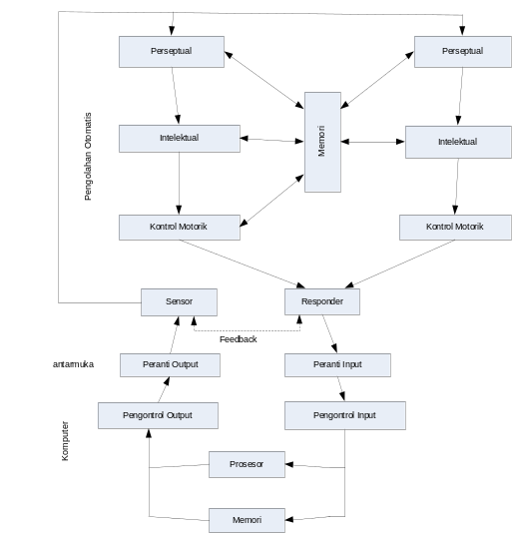
Gambar 2.2 Sistem pengolahan pada manusia

3. ANALISA DAN PERANCANGAN SISTEM
3.1 ANALISA SISTEM YANG SEDANG BERJALAN
3.1.1 Analisa Sistem yang Sedang Berjalan dengan Business Modeling
Dalam pembangunan perangkat lunak, hal yang pertama kali dilakukan adalah analisa terhadap sistem yang ada, sehingga dapat diketahui diantaranya kebutuhan dan masalah sistem. Sistem yang sedang berjalan pada bagian fresh di gambarkan dengan diagram use-case dibawah ini.
Memeriksa Data
Order Barang
Input Data Inventori
Input Data Timbangan
Supervisor Fresh
(from Bussiness Actor)
<<communicate>>
<<communicate>>
Input Data
<<include>>
<<include>>
<<communicate>>
Gambar 3.1 Business Use-Case Sistem di Bagian Fresh
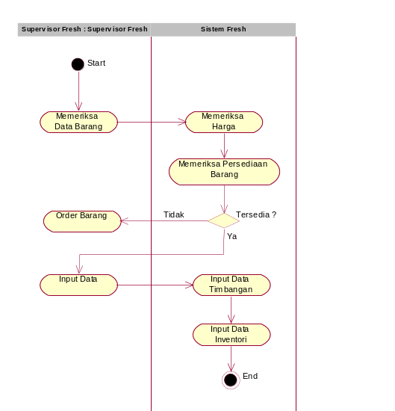
Gambar 3.2 Activity Diagram dari Business Use-Case Sistem Bagian Fresh
Gambar 3.1 dan gambar 3.2 di atas menjelaskan tentang apa yang dilakukan di bagian fresh pada suatu supermarket. Berikut ini adalah uraiannya :
- Supervisor fresh melakukan pemeriksaan data barang terhadap perubahan atau masuknya barang baru melalui mailbox atau surat tertulis dari kantor pusat dan suplier barang.
- Supervisor fresh melakukan peng-orderan barang apabila barang yang di jual sudah habis atau ada permintaan dari konsumen.
- Barang yang masih tersedia dimasukan ke dalam program inventori begitu juga perubahan harga baru yang telah didapat.
- Data barang baru dan perubahan harga barang juga dimasukan ke dalam mesin timbangan satu persatu untuk semua mesin timbangan yang ada di dalam supermarket.
Dari hasil analisa di atas maka dibutuhkan sebuah sistem yang dapat mewakili pekerjaan supervisor fresh dan dapat mengendalikan data di dalam mesin timbangan dengan baik.

3.1.2 Analisa Kebutuhan Sistem
Pada tahap analisa kebutuhan sistem dengan menggunakan bahasa pemodelan UML (Unified Modelling Language), kegiatan yang pertama dilakukan adalah mendeskripsikan fungsi-fungsi yang dibutuhkan oleh sistem otomasi aplikasi mesin timbangan dengan mendefinisikan use-case yang ada. Analisa use-case ini dilakukan dengan cara membaca, melihat dan mengamati spesifikasi kebutuhan sistem.
Pada sistem otomasi aplikasi mesin timbangan ini ada satu aktor terlibat langsung yaitu mesin timbangan dan satu aktor eksternal yaitu supervisor fresh. Aktor supervisor fresh inilah yang mengatur proses-proses update data dan transfer data.
Dari analisa proses di atas, di definisikan use-case untuk kedua aktor tersebut. Mesin timbangan hanya mendapatkan satu use case yaitu menerima data yang ditransfer. Aktor virtual supervisor fresh melakukan dua buah use-case yaitu : Update data dan Mengirim Data.
Update Data
Supervisor
<<communicate>>
Mesin Timbangan
Mengirim Data
<<communicate>>
<<communicate>>
Gambar 3.3 Diagram Use-Case Sistem yang dibutuhkan
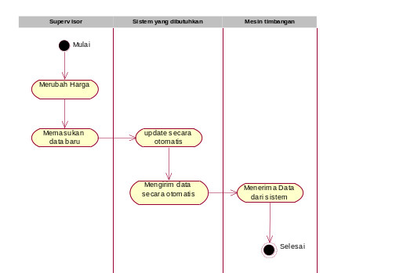
Gambar 3.4 Diagram aktifitas Sistem yang dibutuhkan
Pada gambar 3.2 dan gambar 3.3 menjelaskan tentang proses otomasi yang dibutuhkan oleh sistem. Berikut ini penjelasan dari diagram tersebut :
- Program Mulai di jalankan.
- Supervisor fresh melakukan update harga dan memasukan data baru.
- Data yang telah diupdate dimasukan ke dalam mesin timbangan.
- Program Selesai di jalankan.

3.1.3 Mesin Timbangan Digi SM-500
Sesuai dengan judul tulisan ini maka penulis akan membahas atau menerangkan sekilas tentang mesin timbangan Digi SM-500 yang digunakan di toserba yogya.
Timbangan Digi SM-500 di produksi oleh Teraoka Weight-System yang merupakan anak perusahan dari Seiko Corp. yang berpusat di Jepang dan memiliki pabrik di Singapura. Sebelum mesin dengan tipe ini digunakan, toserba Yogya menggunakan mesin timbangan Digi SM-80, Avery Berkel dan TEC dengan teknologi dan fasilitas yang masih terbatas.
Digi SM-500 ini digunakan untuk menimbang barang dan mencetak label yang berisikan skala hasil penimbangan (berat), harga dasar, total harga, tanggal penimbangan, nama barang yang ditimbang dan paling utama yaitu barcode. Selain digunakan untuk menimbang, mesin ini juga digunakan untuk melakukan perhitungan jumlah barang dan harga.
Fasilitas baru yang ada pada mesin ini adalah kapasitas memory yang dapat menampung lebih dari 1500 record data barang yang bisa ditimbang, koneksi ke mesin atau komputer lain dengan menggunakan port serial.

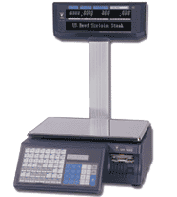
Gambar 3.1 Mesin Timbangan Digi SM-500DP

Mesin ini memiliki dual display (depan/belakang) dengan dua baris display yang terdiri dari :
- Seven segment fluorescent display yaitu layar yang menampilkan angka yang terbentuk dari tujuh buah garis yang memancarkan cahaya fluorescent atau lebih di kenal dengan neon.
- Dot matrix fluorescent display yaitu layar yang menampilkan angka dan huruf yang terbentuk dari titik-titik cahaya fluorescent atau neon.

File “SM001F25.DAT” yang berisikan angka dan karakter desimal, biner, hexa dan ascii sebagai berikut.
00000123002908000D2004000001801105200012300000000003070B526F6173746564205069670C00
Tabel 3.1 Struktur data mesin timbangan SM-500.
Nama Kolom | Posisi Karakter | Bentuk Karakter
PLU NUMBER | - 001 – 008 | 4 BYTES (BCD)
PLU RECORD SIZE | - 009 – 012 | 2 BYTES (HEX)
PLU STATUS | - 013 – 016 | 2 BYTES (BIN)
PLU STATUS 2 | - 017 – 022 | 3 BYTES (BIN)
UNIT PRICE | - 023 – 030 | 4 BYTES (BCD)
LABEL 1 FORMAT | - 031 – 032 | 1 BYTE (HEX)
BARCODE FORMAT | - 033 – 034 | 1 BYTE (HEX)
EAN DATA | - 035 – 048 | 7 BYTES (BCD)
USED BY DATE | - 049 – 052 | 2 BYTES (3 digits BCD, format hari)
QUANTITY |  | 2 BYTES (BCD)
QUANTITY SYMBOL |  | 1 BYTE (BCD)
COMMODITY NAME | - 053 – 080 | 1 - 412 BYTES (ASCII)
BCC | - 081 – 082 | 1 BYTE (2 digits BCD, 00)

3.2 PERANCANGAN SISTEM OTOMASI JARINGAN MESIN TIMBANGAN DIGI SM-500 BERBASIS TCP/IP

Perancangan merupakan suatu proses pemecahan masalah yang telah diuraikan secara rinci pada bahasan sebelumnya. Perancangan sistem bertujuan untuk membuat suatu aplikasi yang dapat memenuhi sasaran-sasaran atau tujuan-tujuan yang diinginkan dalam hal ini untuk kelancaran operasional di bagian fresh. Perancangan dimulai dengan perancangan diagram alur, diagram class dan perancangan dengan bahasa pemrograman dalam hal ini menggunakan bahasa pemrograman java. Aplikasi ini dirancang untuk di jalankan pada salah satu komputer di lingkungan supermarket yang terkoneksi kedalam jaringan lokal.

3.2.1 Perancangan Sistem Utama
Dari hasil analisa, perancangan di fokuskan ke pada proses penjadwalan yang mewakili aktor supervisor. Berikut ini adalah diagram use-case untuk perancangan sistem otomasi dengan metoda penjadwalan menggunakan timer.
Update Data
Konvesi Data
Mendaftarkan Host
Timer
Mengirim Data
Mesin Timbangan
<<communicate>>
<<communicate>>
<<communicate>>
<<communicate>>
<<communicate>>
Gambar 3.6 Diagram Use-Case Otomasi jaringan mesin timbangan.

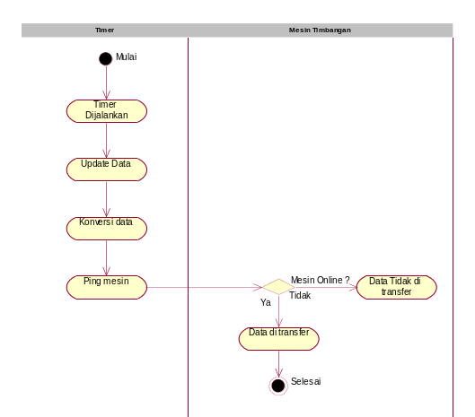
Gambar 3.6 Activity Diagram Otomasi jaringan mesin timbangan.
- Program di mulai dengan menjalankan aplikasi penjadwalan (Timer). Penjadwalan di buat berdasarkan rentang waktu tertentu (sekitar 20 menit) untuk setiap proses pengeksekusian yang akan diterangkan sesuai dengan alur kerja berikutnya.
- Pada 20 menit pertama task berjalan, program melakukan update data yaitu dengan merubah harga dan memasukan data baru berdasarkan dengan data yang ada di program inventori.
- Data yang sudah diupdate kemudian di konversi ke dalam bentuk flat-file yang berisikan karakter biner, hexa, desimal dan ASCII.
- Pengecekan mesin dilakukan untuk memastikan apakah mesin timbangan online atau tidak. Apabila online maka di lanjutkan dengan proses berikutnya dan bila tidak maka mesin tidak maka dilakukan pengepingan kembali.
- Setelah diketahui mesin online maka data dalam bentuk flat-file dikirim melalui protokol TCP/IP ke mesin timbangan. Dan sebuah proses dianggap selesai untuk kemudian menunggu beberapa menit lagi untuk proses berikutnya.
Proses dimulai lagi ke tahap pertama dan menunggu sampai 20 menit berikutnya untuk kembali dimulai lagi proses pada bagian kedua. Program akan menjalankan proses-proses tersebut secara terus-menerus berdasarkan waktu yang telah dijadwalkan oleh sistem sampai komputer tempat aplikasi ini berada di matikan.
Untuk lebih jelasnya akan digambarkan sequence diagram untuk menjelaskan interaksi objek yang berasosiasi dengan use-case. Sequence diagram memperlihatkan tahap demi tahap proses aplikasi ini yang telah diatur oleh timer untuk menghasilkan data baru yang terkirim ke dalam mesin timbangan.
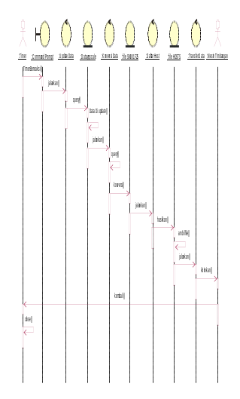
Gambar 3.7 Sequence Diagram Otomasi Aplikasi Mesin timbangan
Dari sequence diagram di atas dapat di gambarkan class diagram aplikasi otomasi mesin timbangan. Semua kelas di bawah kelas timer diatur jadwal prosesnya oleh timer itu sendiri.

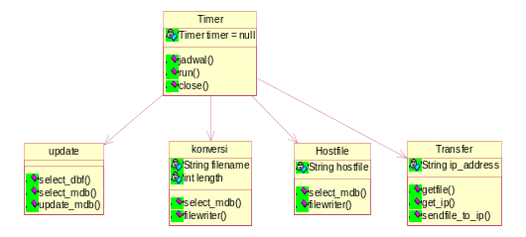
Gambar 3.7 Class Diagram Aplikasi Otomasi Mesin Timbangan
Dengan demikian, maka komponen diagram dapat di gambarkan dari class diagram diatas. Komponen diagram ini menjelaskan tentang alokasi semua kelas kedalam komponen-komponen desain fisik sistem ini.
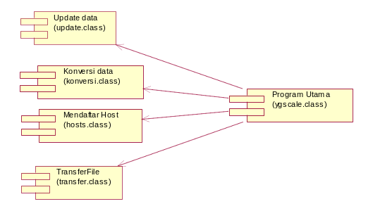
Gambar 3.8 Componen Diagram Aplikasi Otomasi Mesin Timbangan

3.2.3 Perancangan Basis Data ygscale dengan menggunakan Microsoft Access.

Basis data yang digunakan pada aplikasi ini merupakan tempat pengolahan data sementara yang akan di kirimkan ke pada mesin timbangan. Struktur datanya di rancang sedemikian rupa sehingga dapat menampung seluruh kolom-kolom yang ada pada mesin timbangan. Basis data ini menggunakan Microsoft Access dengan nama file ygscale.mdb yang berisikan dua buah tabel yaitu Data_Barang dan IP_Mesin. Di bawah ini akan di tampilkan tabel yang berisi kolom-kolom yang digunakan untuk membentuk basis data seperti dalam mesin timbangan :
Tabel 3.1 Data_Barang
NAMA FIELD | TIPE DATA | KETERANGAN
KODE_PGL | NUMBER | Kode untuk memanggil PLU
BYTE | TEXT | Inisialisasi ukuran rekord
ADD | TEXT | Penambahan Digit
STATUS | TEXT | Status penimbangan
HARGA | TEXT | Harga Barang
FORMAT_LABEL | TEXT | Format Label
FORMAT_BARCODE | TEXT | Format Barcode
FLAG_YG | NUMBER | Kode Yogya
KODE_PLU | NUMBER | Kode Barang
TARE | TEXT | Penggunaan Keranjang
SIMBOL | NUMBER | Simbol di belakang berat
IMAGE | TEXT | Lampiran gambar
NAMA1 | TEXT | Nama Barang
PESAN | TEXT | Pesan
BCC | TEXT | Cek Digit

Tabel di atas merupakan tabel data yang akan dikirim ke mesin timbangan dinamakan dengan tabel Data_Barang Sedangkan tabel selanjutnya pada basis data yang sama dinamakan tabel IP_Mesin yang berisi daftar nomor IP mesin timbangan yang akan digunakan.
Tabel 3.2 IP_Mesin
NAMA FIELD | TIPE DATA | KETERANGAN
NAME | Text | Nama mesin timbangan yang akan di gunakan.
IP1 | Number | Nomor IP kolom 1
IP2 | Number | Nomor IP kolom 2
IP3 | Number | Nomor IP kolom 3
IP4 | Number | Nomor IP kolom 4
NOMOR_MESIN | Number | Nomor Host

Nomor IP sengaja dipisah perkolomnya dengan tujuan untuk memudahkan perubahan-perubahan. Kolom PROTOKOL disi dengan jenis protokol yang akan digunakan untuk komunikasi dengan mesin timbangan, dalam hal ini defaultnya di buat TCP/IP.

Proses pemetaan struktur tabel Data_Barang ke dalam struktur file mesin
Dengan struktur data pada tabel di atas, kolom-kolom tersebut dapat di petakan ke dalam bentuk flat-file dengan struktur data sama dan tidak dibatasi oleh ruang kosong baik ke samping maupun ke bawah.
File mesin seperti yang telah dibahas pada BAB analisis adalah sebagai berikut :
00000001002910004DA804000015001105209900100000000001070B4150454C204D414C414E470C000000000200301100CDA9040001050011052099456000000000000001070F44555249414E204D4E4F54484F4E470C00
Rangkaian digit biner, hexa dan desimal diatas merepresentasikan dua buah barang. Pemetaannya terhadap tabel basis data sementara adalah sebagai berikut :
Proses konversinya dilakukan secara berurutan dari dalam tabel ke dalam file sehingga menghasilkan flat-file tanpa tanda hubung atau ruang kosong. Untuk kolom IMAGE dan PESAN pada tabel Data_Barang tidak disertakan dalam file mesin diatas karena kedua kolom tersebut bersifat opsional dan sementara belum digunakan di Yogya Group.

4. IMPLEMENTASI DAN PENGUJIAN SISTEM

Pada bab keempat ini, akan membahas hal-hal yang berkaitan dengan implementasi aplikasi otomasi jaringan mesin timbangan Digi SM-500 berbasis TCP/IP. Bahasan meliputi deskripsi lingkungan implementasi dan implementasi rancangan itu sendiri.

4.1 Deskripsi Lingkungan Implementasi
Deskripsi lingkungan ini adalah deskripsi lingkungan yang digunakan untuk mengimplementasi hasil rancangan dari Bab III. Sesuai dengan jenisnya lingkungan implementasi dilihat dari dua sisi, yaitu sisi perangkat keras dan sisi perangkat lunak.
4.1.1 Lingkungan Perangkat Keras
Perangkat untuk aplikasi otomasi jaringan mesin timbangan yang telah penulis rancang pada Bab III, di implementasikan dalam sebuah lingkungan perangkat keras berspesifikasi sebagai berikut :
- PC dengan processor Intel Pentium III 733 MHz
- RAM 128 MB
- Harddisk kapasitas 20 GB.
- Monitor SVGA
- Keyboard dan mouse standar
- PCI Network Interface Card (NIC).
- Mesin timbangan Digi SM-500.
- Network HUB.
- Kabel-kabel UTP dengan Konektor RJ-45.

4.1.2 Lingkungan Perangkat Lunak
Perangkat lunak yang dipasang penulis pada sistem komputer yang digunakan untuk membangun aplikasi otomasi jaringan mesin timbangan adalah sebagai berikut :
- Sistem Operasi Microsoft Windows XP Profesional Service Pack 2.
- Microsoft Access 2003.
- Java Runtime Environment 1.5.0 update 05.
- Microsoft Foxpro ODBC Driver.
- Microsoft Access ODBC Driver.

4.2 Implementasi Rancangan
Sesuai dengan yang dijelaskan pada BAB III tentang analisis dan perancangan sistem, penulis mengimplementasikan hal tersebut di lapangan. Aplikasi otomasi di instalasikan pada salah satu workstation yang dipasang di supermarket. Mesin timbangan di pasang di bagian fresh dengan jumlah tiga atau lebih yang terhubung kedalam jaringan di supermarket dengan menggunakan konsentrator yang sama yang digunakan oleh workstation yang lainnya.

4.2.1 Implementasi Otomasi Jaringan Mesin Timbangan di dalam Jaringan Lokal Supermarket.

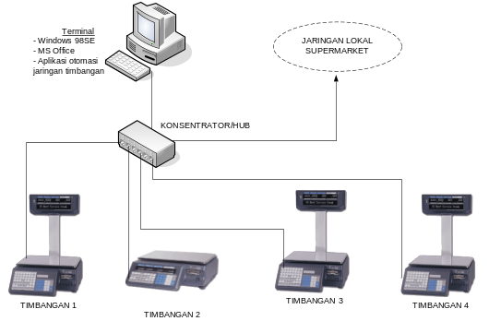
Gambar 4.1 Jaringan Mesin Timbangan

Pada gambar 4.1 menjelaskan pemakaian aplikasi otomasi jaringan timbangan dengan mesin timbangan di dalam suatu jaringan yang terhubung ke jaringan lokal supermarket dengan menggunakan hub atau konsentrator. Workstation adalah sebuah komputer yang digunakan untuk menjalankan aplikasi otomasi mesin timbangan dengan spesifikasi seperti yang telah diuraikan pada lingkungan perangkat keras di atas. Aplikasi di instalasikan pada workstation ini dengan menggunakan beberapa perangkat lunak yang juga telah diuraikan seperti diatas.
Timbangan 1 sampai 4 adalah mesin timbangan Digi SM-500 tipe pole (pakai tiang display) dan bench (tanpa tiang). Mesin ini menggunakan soket atau konektor RJ-45 yang digunakan sebagai antarmuka ke dalam jaringan lokal yang ada di supermarket. Koneksi tersebut mengggunakan kabel UTP (Unshielded Twisted Pair) yang dihubungakan terpusat ke dalam sebuah konsentrator.
Konsentrator yang dipakai adalah HUB dengan jumlah port 16 untuk kemungkinan penambahan mesin timbangan. HUB inilah yang nantinya menggabungkan jaringan mesin timbangan ini dengan jaringan lokal di supermarket. Workstation untuk aplikasi otomasi juga terhubung ke dalam hub in dengan penomoran group IP sama dengan mesin timbangan.
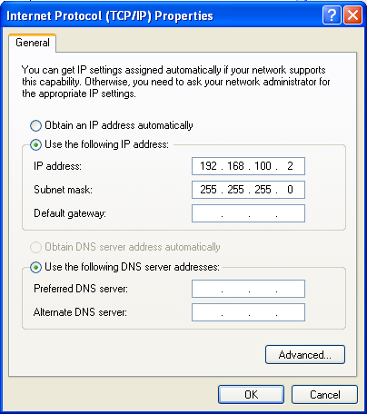
Gambar 4.2 Penomoran IP untuk komputer yang menjalankan aplikasi otomasi
Gambar di atas menunjukan kepada kita nomor IP yang dipakai untuk aplikasi otomasi mesin timbangan. Nomor IP disesuaikan untuk memudahkan mendeteksian nomor IP mesin timbangan dengan cara ping dari komputer ini ke mesin timbangan.
Untuk mesin timbangannya sendiri kita setting nomor IP-nya berurutan dengan nomor IP komputer. Cara untuk menyeting nomor IP pada mesin timbangan adalah sebagai berikut :
- Pada keypad mesin timbangan, tekan tombol Re-Zero bersamaan dengan menekan tombol 1 4 1. Maka di layar muncul seperti di bawah ini.
- Tekan tombol 135 lalu tekan X, maka di layar muncul nomor baris terakhir dari alamat IP.
- Masukan untuk nomor Mesin Timbangan 1 nomor 10 lalu tekan Print (*) dan untuk mesin timbangan 2 dan seterusnya adalah 11, 12, 13, dan seterusnya.
- Tekan tombol PLU untuk menyimpan seting IP ke dalam memori timbangan.
- Tekan tombol Re-Zero bersamaan dengan tombol 3 7 5 2 kemudian tekan lagi tombol Re-Zero bersamaan dengan tombol 0 4 1 6, maka tampilan layar seperti dibawah ini.
- Masukan tiga baris nomor IP (misal : 192 168 100) lalu tekan PLU.
- Tekan Re-Zero bersamaan dengan tombol 0418 kemudian masukan nomor subnet mask (misal : 255 255 255 000) lalu tekan tombol PLU untuk menyimpan setingan tersebut.
- Tekan Home 2X.

4.2.2 Implementasi Aplikasi Otomasi jaringan mesin timbangan pada Komputer.
Untuk dapat menjalankan otomasi jaringan mesin timbangan, maka aplikasi yang telah dirancang pada BAB sebelumnya di implementasikan ke dalam salah satu komputer yang di pakai untuk proses otomasi. Aplikasi ini di rancang untuk bekerja pada berbagai platform sistem operasi. Dalam hal ini penulis mengimplementasikan rancangan aplikasi di dalam komputer dengan sistem operasi Windows XP service pack2.
Langkah pertama adalah membuat run.bat dan ygscale.mft sebagai eksekutor yang menjalankan aplikasi yang berbasis java. Isi file ini adalah sebagai berikut :
run.bat
java ygscale4
ygscale.mft
Main-Class:ygscale
Langkah kedua adalah membuat aplikasi ini bisa berjalan setiap komputer dinyalakan sampai komputer di matikan. Untuk itu maka penulis memasukan file run.bat ke dalam Environment Variables seperti gambar di bawah ini.
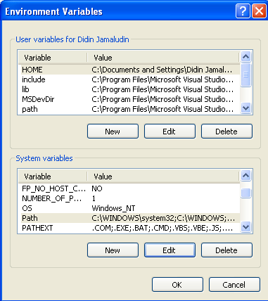
Gambar 4.3 Environment Variables
Pada System variables pilih path lalu tekan tombol Edit. Setelah itu tambahkan variable “C:\ygscale\run.bat” seperti gambar di bawah ini lalu tekan OK.
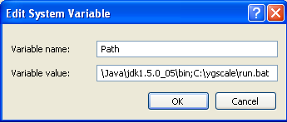
Gambar 4.4 Edit System Variable
Setelah komputer di boot ulang atau dinyalakan maka file run.bat tersebut akan dijalankan secara otomatis. Program mulai jalan dengan mode command prompt seperti gambar berikut ini.
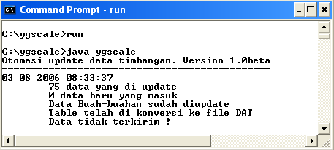
Gambar 4.5 Tampilan pertama program ygscale
Perubahan harga terjadi ketika ada perubahan di program supermarket yogya dengan nama “YGHOSM”.
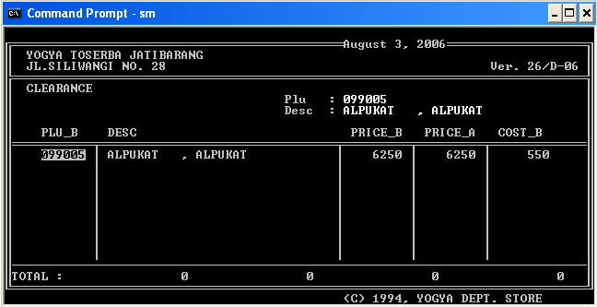
Gambar 4.6 Tampilan program supermarket “YGHOSM”
Setelah beberapa menit perubahan tersebut secara otomatis di transfer ke mesin timbangan.
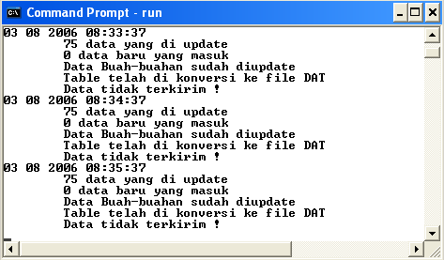
Gambar 4.7 Tampilan proses otomasi.
Akhirnya perubahan tersebut dapat dilihat langsung di mesin timbangan.
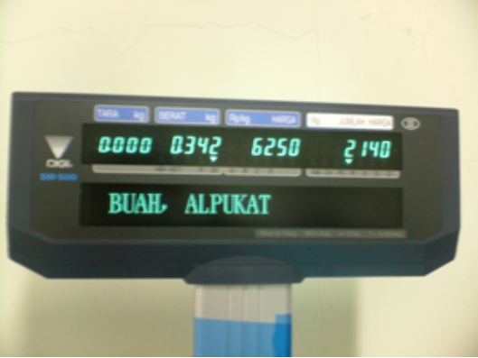
Gambar 4.8 Tampilan harga barang yang berubah pada mesin.

Selain itu dapat juga dilihat dari hasil cetakan mesin timbangan tersebut.
Aplikasi berjalan terus-menerus melakukan update data dan transfer data ke mesin timbangan sampai akhirnya komputer dimana aplikasi ini berada di matikan.

4.3 PENGUJIAN APLIKASI
Pengujian adalah suatu teknik penting untuk membuktikan dan mengukur kualitas dari sistem perangkat lunak. Seorang pembuat perangkat lunak harus yakin bahwa sistem perangkat lunak mereka mencapai sebuah tingkatan kualitas yang tepat. Pembuktian perangkat lunak adalah proses meyakinkan bahwa sebuah program menemukan spesifikasi yang diharapkannya. Untuk itulah maka penulis melakukan pengujian terhadap perangkat lunak otomasi jaringan mesin timbangan dengan berbagai metoda dan teknik yang akan digunakan untuk menguji program yang dibuat dengan bahasa pemrograman java.

4.3.1 Pengujian Objek Pesan
Secara umum setiap objek baik dari lapisan terbawah hingga teratas harus memiliki kemampuan untuk meng-encode dirinya ke dalam byte-array DER dan membentuk dirinya kembali dari byte-array DER tersebut. Tapi pada pengujian ini, cukup objek-objek pada lapisan atas (mulai dari lapisan komponen pesan) yang diuji. Pengujian untuk objek-objek lapisan bawah telah dilakukan selama tahap pengembangan. Daftar objek-objek yang diuji dapat dilihat pada sub-bab hasil pengujian.
Tabel 4.1 Hasil Pengujian Objek Pesan
Kelas | Objek Penyusun | Keterangan Objek | Uji  Encode - Decode
ygscale.class | Ygscale() | Program utama | √
ygscale.class | Timertask() | Pengatur waktu eksekusi | √
ygscale.class | Run() | Eksekusi proses-proses | √
update.class | Dbfrs() | Select tabel inv099 | √
update.class | Mdbps() | Select tabel data_barang | √
update.class | Mdbup() | Update tabel inv099 | √
update.class | Mdbin() | Update tabel inv099 | √
update.class | Java.util.Date() | Menampilkan waktu | √
convert.class | Rs1() | Select tabel data_barang | √
convert.class | fileWriter() | Menuliskan tabel ke file | √
hostfile.class | Rs() | Select tabel IP_Mesin | √
hostfile.class | fileWriter() | Menuliskan tabel ke file | √
transfer.class | runtime() | Menjalankan program | √
transfer.class | exec() | eksekusi driver mesin | √

4.3.2 Pengujian Proses
Pengujian proses dilakukan dengan memberikan kasus-kasus terhadap proses-proses otomasi jaringan mesin timbangan. Kasus-kasus ini di harapkan dapat memunculkan pesan kesalahan sesuai dengan fasilitas Error-Handling yang diberikan oleh java pada setiap penulisan kode yang lebih dikenal dengan nama Exception. Kasus-kasus yang diberikan meliputi kasus normal dan kasus khusus. Berikut ini adalah deskripsi skenario pengujian kasus-kasus dengan tabel hasil pengujiannya :
- Proses penjadwalan sebagai inti dari otomasi berjalan sesuai dengan konstanta waktu-waktu yang telah di tentukan terhadap banyaknya data yang akan dikirim. Program membaca waktu per milidetik artinya untuk 1 detik dituliskan angka 1000. Pada pengujian ini dicoba menggunakan angka 1000, 2000, 3000, 5000, 10000 dan 60000. Dengan waktu-waktu tersebut program di jalankan. Selain itu juga di ujikan dengan sejumlah ukuran data untuk melihat waktu yang dapat di capai. Keadaan dari kasus ini mengharapkan munculnya pesan error dari penggunaan kelas timer-task.
Tabel 4.2 Uji timer
Waktu yang di tentukan /milidetik | Waktu yang di capai dalam Pengujian /menit dengan jumlah data 500 record | Pesan Error yang muncul
60000 | 1 | Tidak ada
5*6000 | 5 | Tidak ada
10*60000 | 10 | Tidak ada
15*60000 | 15 | Tidak ada
30*60000 | 30 | Tidak ada
60*60000 | 60 | Tidak ada

- Penarikan data inventori dari file dbf dengan menggunakan perintah query “select jual,plu,article from inv099 where jual > 0”. Penarikan data sementara dari basis data ygscale dengan perintah query “select * from data_barang where Kode_PLU = ?”. Update dan Insert data tabel data_barang dari tabel inv099 dengan perintah query “update Data_Barang set HARGA=? where KODE_PLU=?". Keadaan yang diharapkan dari kasus ini adalah memunculkan pesan kesalahan “java.sql.SQLException [Microsoft][ODBC Visual Foxpro Driver]SQL: ”, “java.sql.SQLException [Microsoft][ODBC Microsoft Access]SQL:”
Tabel 4.3 Uji query
Perintah Query | Kolom Data yang di tarik/dimasukan | Error yang muncul
select jual,plu,article from inv099 where jual > 0 | Jual.inv099  Plu.inv099  Article.inv099 | Tidak ada
select * from data_barang where Kode_PLU = ? | Semua kolom di tabel ygscale basis data sementara | Tidak ada
update Data_Barang set HARGA=? where KODE_PLU=? | Harga.Data_Barang | Tidak ada

- Pengulangan pada proses pemasukan dan update data dari tabel inv ke tabel data_barang untuk dapat menampung semua data di tabel inv dan semua data di tabel data_barang. Keadaan yang diharapkan dari kasus ini adalah memunculkan pesan kesalahan “General Error”.
- Proses konversi dari tabel data_barang ke dalam bentuk file CSV dengan parameter yang telah ditentukan. Keadaan yang diharapkan dari kasus ini adalah interpreter dapat memunculkan pesan kesalahan semantik “java.lang.Exception,java.lang.String” dan pesan kesalahan “invalid file-name”.
- Proses koneksi ke mesin dengan alamat IP yang telah terdaftar pada tabel IP_mesin dalam basis data sementara ygscale. Kasus pengujian dilakukan dengan memasukan nomor IP ke basis data kemudian di lakukan pengecekan nomor IP tersebut. Keadaan yang diharapkan dari kasus ini adalah memunculkan pesan kesalahan “java.net.SocketException: …”.
Tabel 4.4 Uji Nomor IP
Nomor IP | Pengecekan | Output
192.168.0.1 | Ping | Mesin Online
192.168.0.2 | Ping | Mesin Online
192.168.0.3 | Ping | Mesin Online
192.168.0.4 | Ping | Mesin Online

- Pengiriman data ke mesin timbangan dengan koneksi TCP/IP. Pengujian di lakukan dengan mengirimkan sejumlah data ke pada mesin dan di lakukan penghitungan waktu proses. Keadaan yang diharapkan dapat memunculkan pesan kesalahan “java.net.SocketException: socket write error”.
Tabel 4.5 Uji pengiriman data
Jumlah Data / record | Jumlah mesin | Waktu yang ditempuh / detik | Hasil
450 | 4 | 11 | Data Terkirim
600 | 4 | 14 | Data Terkirim
750 | 4 | 17 | Data Terkirim
1000 | 4 | 21 | Data Terkirim

Berikut ini adalah hasil pengujian dari pengujian proses di atas secara keseluruhan.
Tabel 4.6 Hasil Pengujian Proses
Jenis pengujian proses | Hasil yang di harapkan
Uji Timer | Tercapai
Uji Query | Tercapai
Uji Pengulangan (looping) | Tercapai
Uji konversi data | Tercapai
Uji koneksi mesin | Tercapai
Uji pegiriman data | Tercapai

4.PENUTUP

Kesimpulan
Dari hasil pengujian yang telah dilakukan dan di paparkan pada bab sebelumnya maka dapat disimpulkan bahwa perancangan aplikasi otomasi jaringan mesin timbangan sesuai dengan yang diinginkan sehingga aplikasi ini dapat di implementasikan di supermarket. Dengan demikian maksud dan tujuan perancangan aplikasi otomasi jaringan mesin timbangan ini secara garis besarnya telah tercapai.
Saran Pengembangan
Program otomasi jaringan mesin timbangan ini belum sepenuhnya sempurna dan sangat perlu di lakukan pengembangan lebih lanjut. Hal-hal yang perlu dikembangkan antara lain :
- Pengembangan basis data akan di sesuaikan dengan basis data pada program ritel di Yogya Group yang baru (kemungkinan menggunakan ORACLE) sehingga tidak diperlukan lagi basis data sementara.
- Antarmuka atau tampilan program di sesuaikan dengan keinginan pengguna, dalam hal ini EDP yang ada di supermarket.
- Integrasi dengan sistem informasi ritel.

DAFTAR PUSTAKA

Jamie Jaworski, JAVA Developer's Guide, Sams.net Publishing, Indianapolis, 1996
- Teraoka, Digi SM-500 Service Manual, Teraoka Weight-System PTE LTD, Singapore, 2001
- Jonathan Knudsen, Learning Java™, 2nd Edition, O'Reilly, 2002
- Faried Irmansyah, 2003, Pengantar Database, Ilmukomputer.com
- P. Coad, E. Yourdon, 1991, Object-Oriented Analysis, 2nd edition, Prentice Hall, Inc., Englewood Cliffs. N.J.
- Bruce Eckel, 2000, Thinking in Java 2nd Edition, Prentice-Hall, Inc., Upper Saddle River, N.J.
- Pratik Patel, 1996, Java Database Programming with JDBC, The Coriolis Group
- Frank Derfler, Les Freed, 1998, How Networks Work, Fourth Edition, Macmillan Computer Publishing
- Karanjit Siyan, 1997, Inside TCP/IP, Third Edition, Macmillan Computer Publishing

